互动小说系统 需求分析与概要设计

1. 项目说明

1.1. 项目目标：

1.2. 软硬件环境需求

计划在win10系统中进行开发，。

1.3. 使用的关键技术：

使用c#语言开发，主要使用ASP.NET和EF框架进行开发，数据库使用MySQL数据库，建立对MySQL数据库的连接和操作。

2. 需求分析

2.1. 系统用例

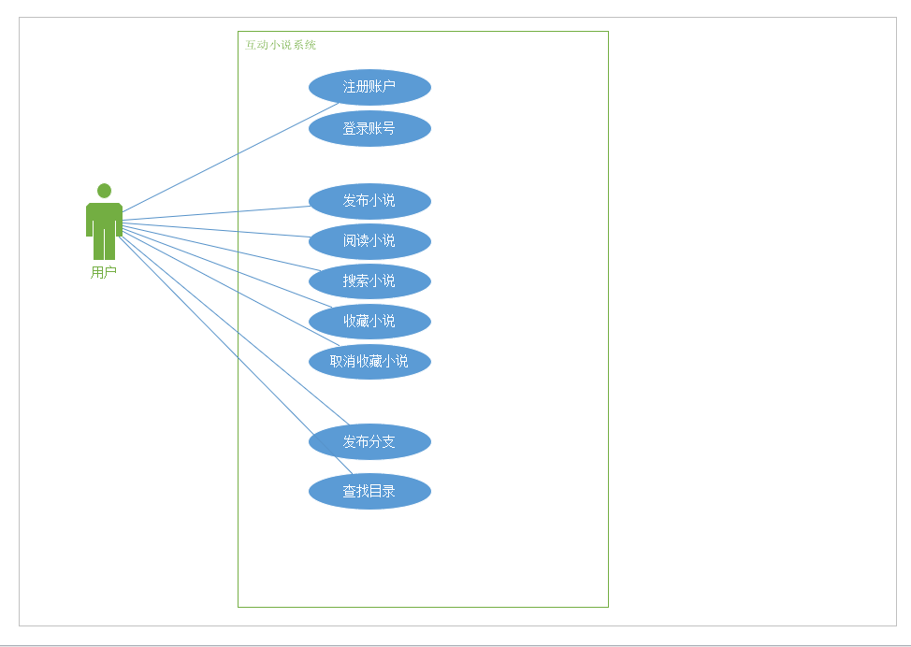

图 1  系统用例图

用例描述：

（1） 用户注册

参与者：用户

基本事件流：用户在登录界面点击注册按钮，则进入注册页面，输入自定义用户名和密码。若各选项均不为空，经检测用户名与数据库中用户名不重复则通过注册，否则做出相应提示。

（2） 用户登录

参与者：用户

基本事件流：用户进入登录界面，选择用户登录，输入用户名ID和密码，点击登录按钮，系统向数据库验证信息无误后，允许登录。

（3）用户搜索

参与者：用户

基本事件流：用户可以通过上方搜索栏寻找小说，输入小说全名可以找到相应小说，若通过搜索小说名的其中一部分则会返回包含这个部分的所有小说。

（4）  用户发布小说

参与者：用户

基本事件流：用户登陆成功后，进入发布小说界面，输入小说标题，简介，分类还有第一章的标题和正文。

（5） 用户收藏小说

参与者：用户

基本事件流：用户在书城浏览小说的过程中，可以通过点击收藏按钮，将喜欢的小说进行收藏，收藏后的小说将会在个人的书架上看到。

（6） 用户取消收藏小说

参与者：用户

基本事件流：当用户已经收藏了小说后，在书城中查看已经收藏的书的页面中，可以点击取消收藏的按钮，再次进入书架的时候收藏的小说就不会出现了。

（7）用户阅读小说

参与者：用户

基本事件流：用户可以在书城或书架中找到想要阅读的小说，点击上方的阅读按钮就会跳转到阅读页面。

（8） 用户发布分支

参与者：用户

基本事件流：用户在点击添加分支按钮后，跳转至发布分支页面，输入分支的标题和分支的正文内容后，点击发布按钮，为点击添加分支按钮时所在分支添加新的分支，同时会显示到目录中。

（9）用户查找目录

参与者：用户

基本事件流：用户点击目录按钮后，弹出树形目录窗口，在窗口中各节点可被点击，点击后显示相应分支阅读界面，各节点也可以被展开，展开后显示该节点的子分支节点。

2.2. 业务流程

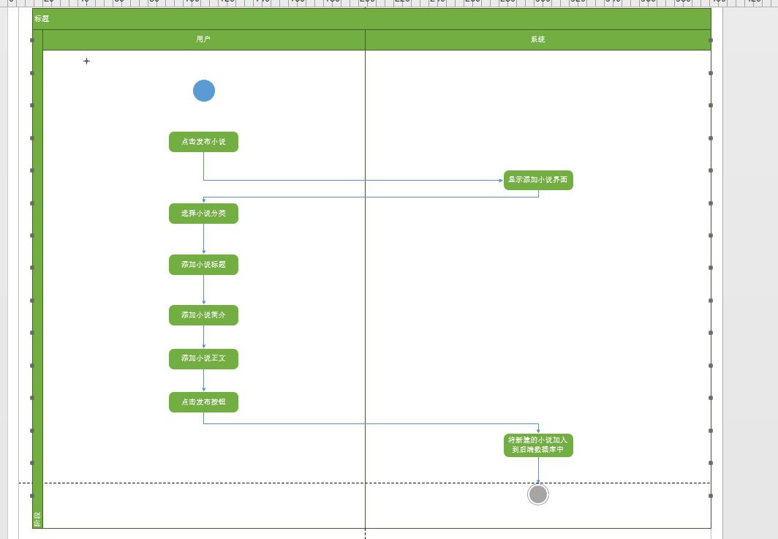

图 2 用户登录、注册活动图

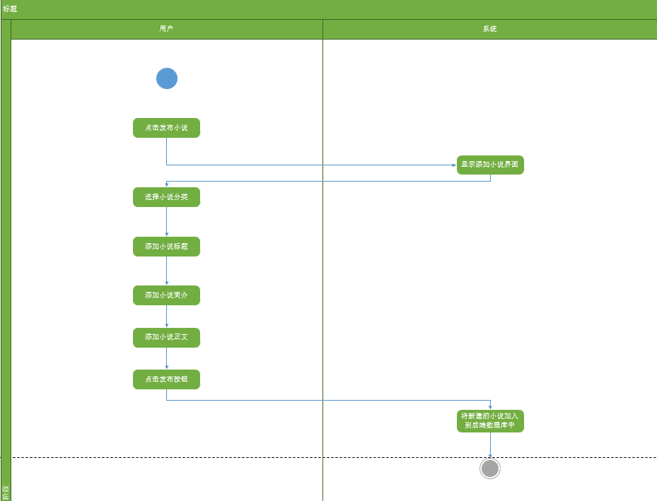

图 3 用户发布小说活动图

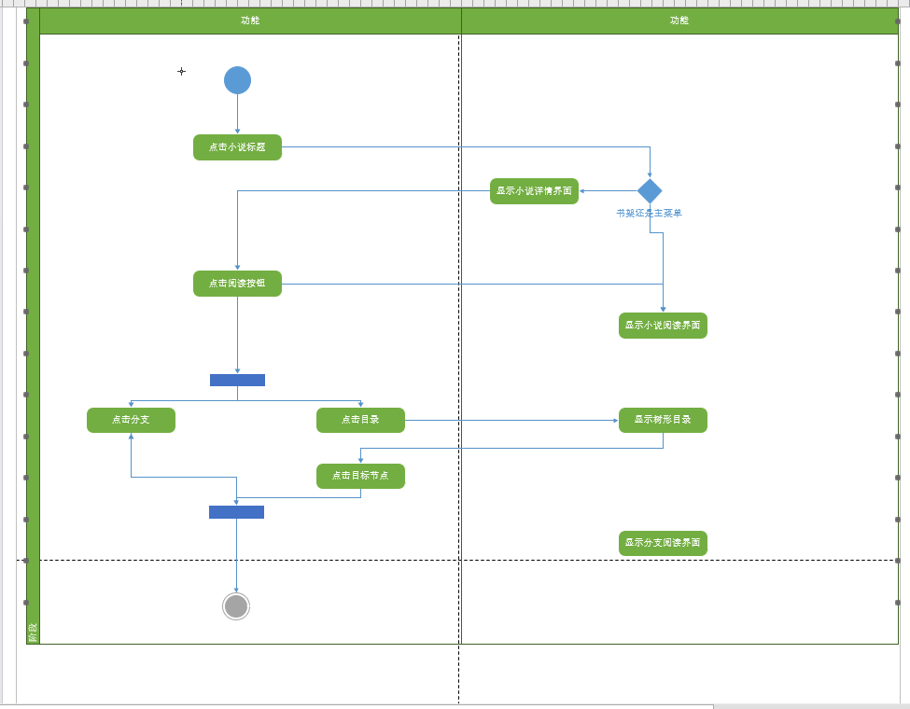

图 4 用户阅读小说活动图

3. 概要设计

3.1. 功能模块设计

（1） **登录账号**

**输入：**用户名和密码

**输出：**若输入正确进入用户页面，否则弹出错误提示

**功能概述：** 使用用户名和密码登入界面，后台通过传入的数据查询数据库是否存在这名用户，密码是否与之匹配，若密码不正确显示“密码输入错误”，若没有查找到该用户显示“用户不存在，请先注册”。

（2） **注册账号**

**输入：**用户名、密码、性别

**输出：**若注册成功返回登陆界面，否则弹出错误提示（用户名，密码不为空）

**功能概述：** 后台查询数据库中用户名那一项，若用户名有重复的显示“用户名重复”错误提示，否则把输入的数据加入数据库并显示“注册成功”跳转到登录页面。

（3） **发布小说**

**输入：**小说标题，正文内容，小说简介，小说分类（点击添加小说按钮）

**输出：**跳转到小说添加页面，最终将新建的小说添加至服务器数据库

**功能概述：**点击添加小说后跳转到添加小说页面，添加小说界面要求用户选择小说分类，输入小说标题，简介以及第一章正文内容，在点击该界面中的发布按钮后，将新建的小说将入后端服务器的数据库中。

（4） **搜索**

**输入：**小说标题关键字

**输出：**标题中含有关键字的小说列表

**功能概述：**点击添加小说后跳转到添加小说页面，添加小说界面要求用户选择小说分类，输入小说标题，简介以及第一章正文内容，在点击该界面中的发布按钮后，将新建的小说将入后端服务器的数据库中。

（5） **小说详情**

**输入**：无（点击小说标题）

**输出：**跳转至小说详情界面

**功能概述：**通过点击首页显示或搜索到的小说标题，跳转到相应的小说详情界面。

（6） **阅读小说**

**输入：**无（点击阅读按钮）

**输出：**进入阅读界面

**功能概述：**通过点击书城小说简介界面的阅读按钮或者点击书架上自己已经收藏的小说按钮即可进入小说阅读界面。

（7）**添加分支**

**输入：**分支标题、分支正文

**输出：**发送成功

**功能概述：**后台收到输入内容，查看输入的内容是否符合输入要求，若符合显示“发送成功”的提示，在小说阅读界面即可看到自己发送的分支，同时也会把分支标题加到树型目录中，否则提示输入错误。

（8）**阅读分支**

**输入：**无（点击分支按钮）

**输出：**进入下一个分支的页面

**功能概述：**点击分支按钮，若暂无分支跳出错误提示，否则进入下一分支的小说阅读页面。

（9） **目录**

**输入：**无（点击目录按钮）

**输出：**树形目录

**功能概述：**点击目录按钮后，弹出新窗口，显示对应书籍的树形目录。树形目录展开后各分支可以被点击，显示相应分支的阅读页面。

（10） **收藏小说**

**输入：**无（点击收藏小说按钮）

**输出：**将相应相应小说加入该用户的FavorList中，并将其显示在书架界面

**功能概述：**将相应相应小说加入该用户的FavorList中，并将其显示在书架界面，更新后端数据库的User对象。

(11） **取消收藏**

**输入：**无（点击取消收藏按钮）

**输出：**将相应相应小说移出该用户的FavorList，并将其显示在书架界面

**功能概述：**将相应相应小说移出该用户的FavorList，并将其反映在书架界面，更新后端数据库的User对象。

3.2. 核心类图

**后端**

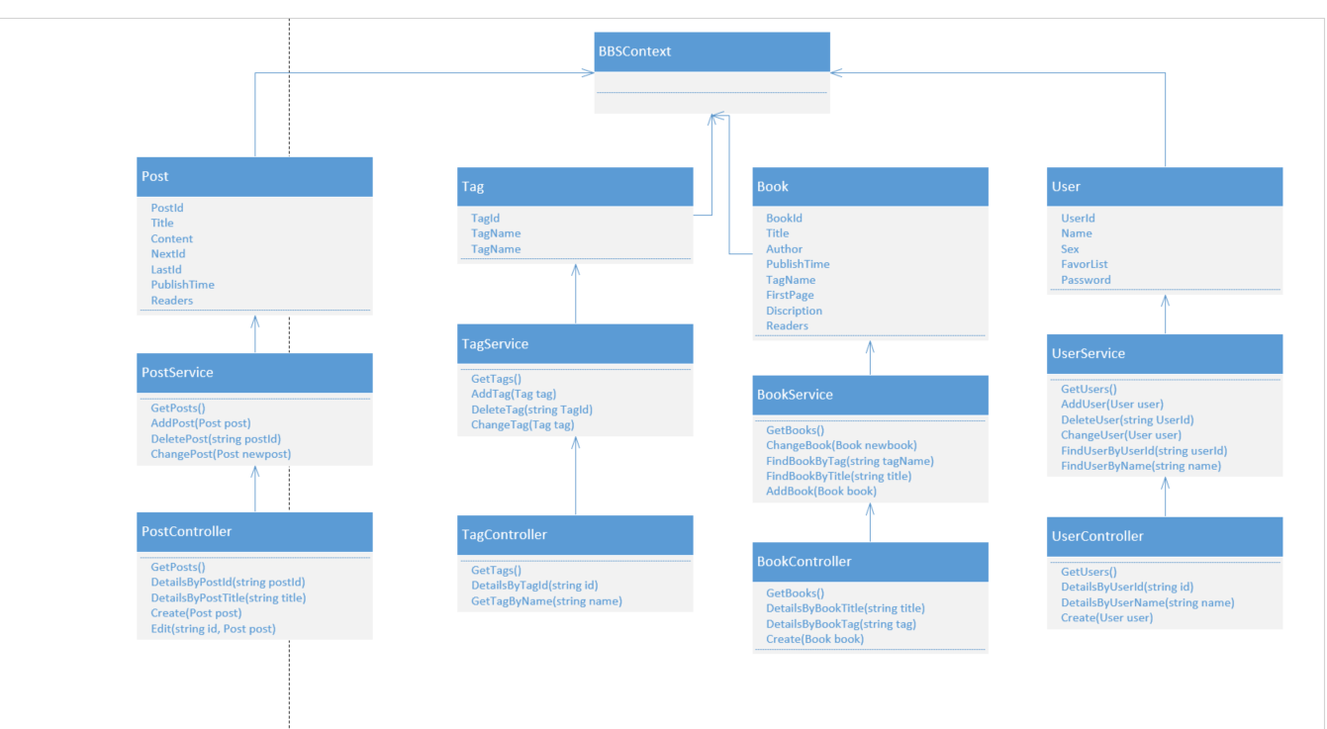

**前端**

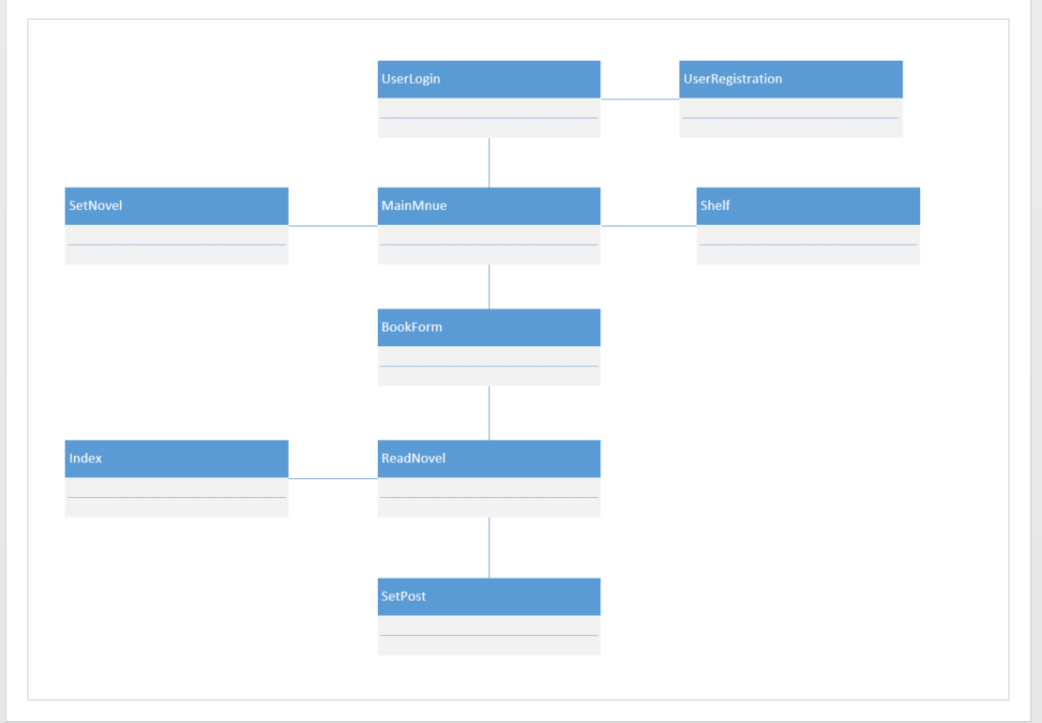

图5 核心类图

4. 界面设计

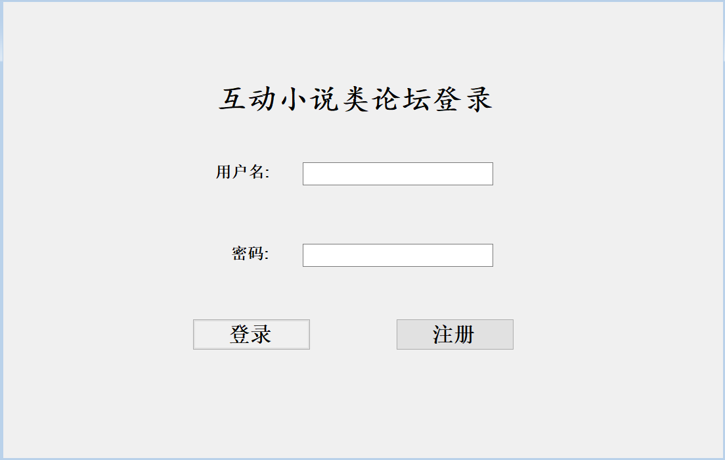

图6 登录界面

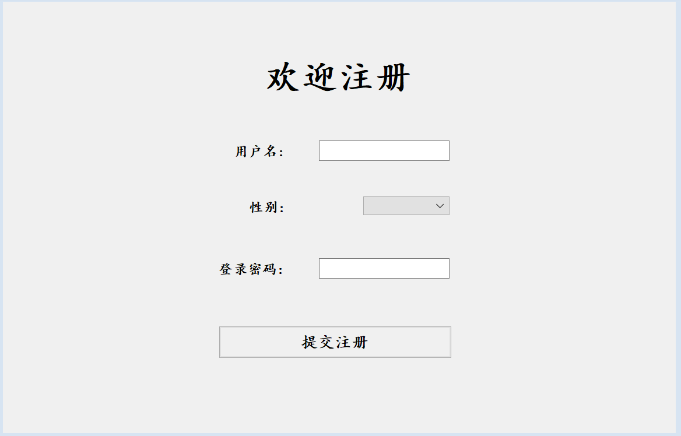

图7 注册界面

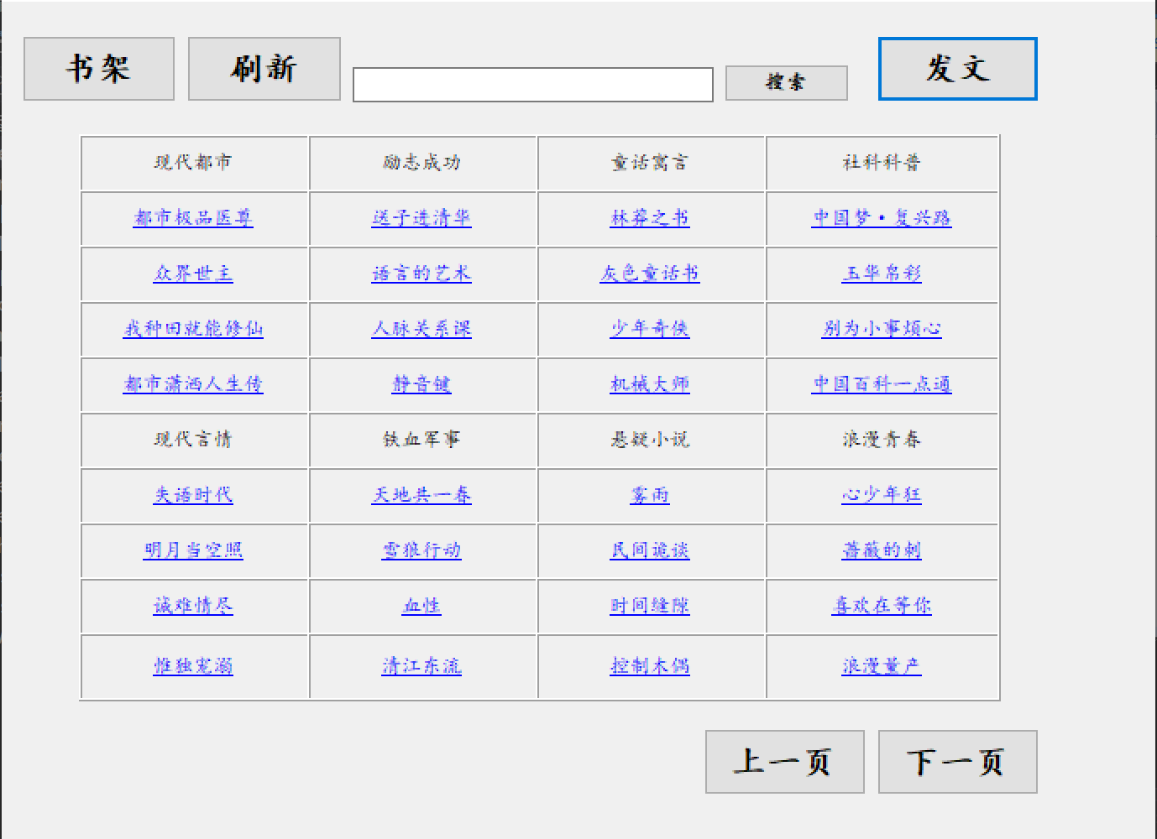

图8 书城界面

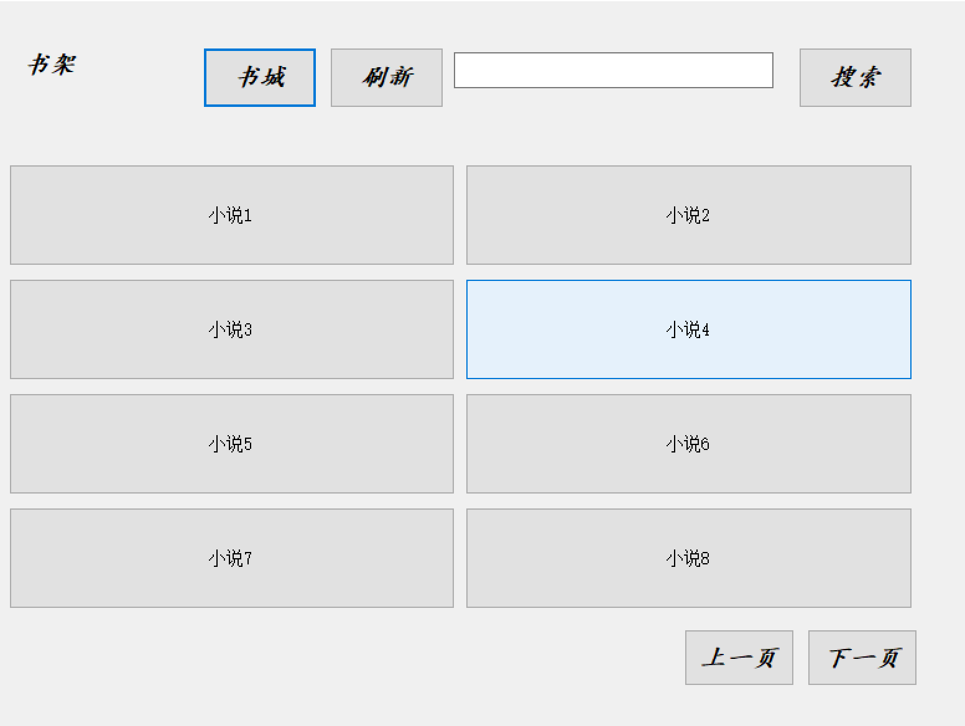

图9 书架界面

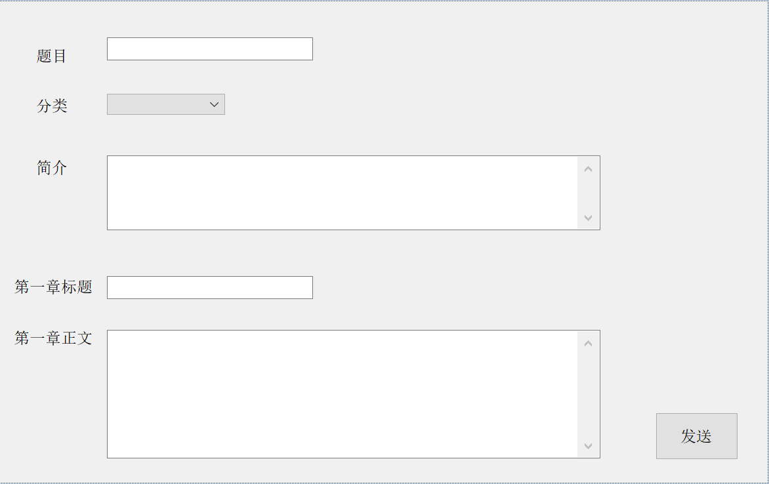

图10 发送小说界面

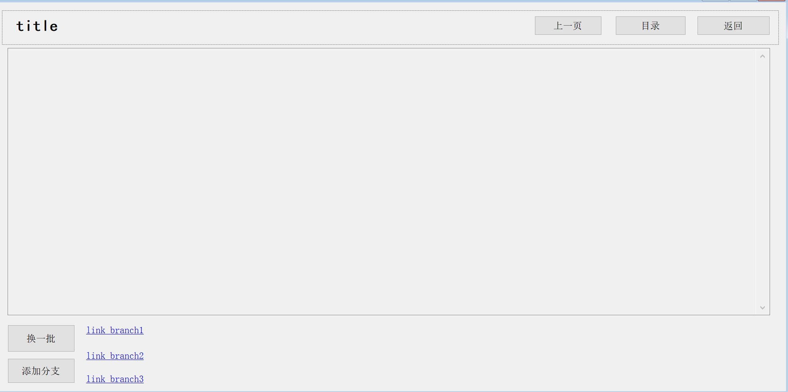

图11 阅读小说界面

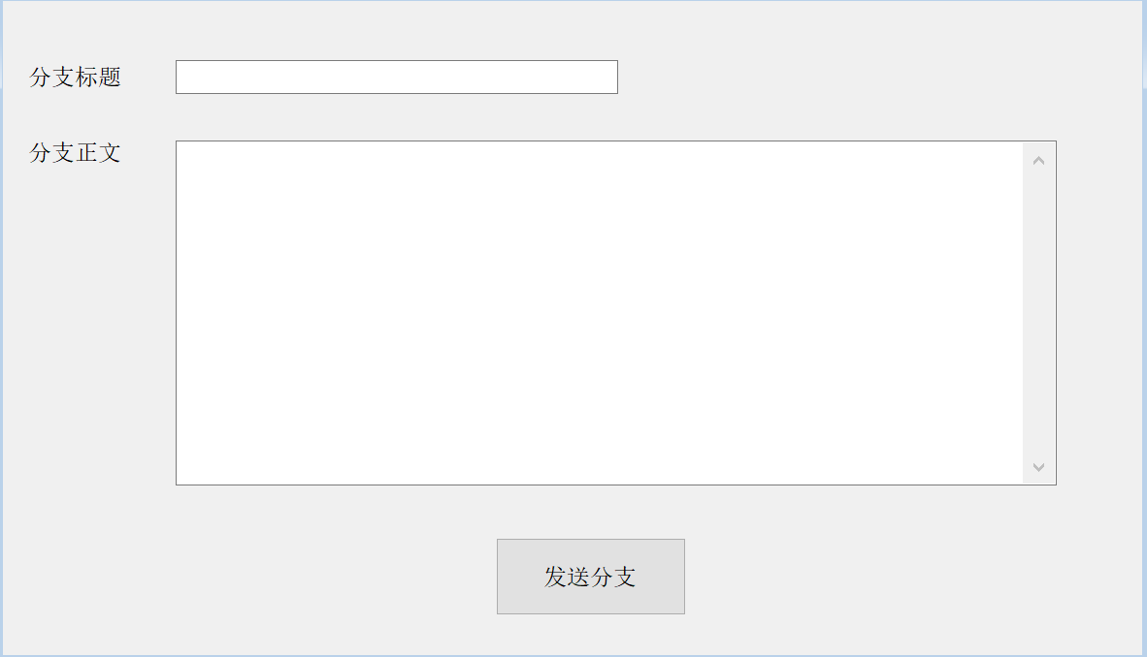

图12 发送分支界面



图13 小说目录界面